|  |  |
| --- | --- |
| **BỘ XÂY DỰNG** | **BỘ GIÁO DỤC VÀ ĐÀO TẠO** |
| **TRƯỜNG ĐẠI HỌC HÀNG HẢI VIỆT NAM** | |



|  |
| --- |
| **BÙI THỊ MAI CHI - 90211** |
| **PHẠM VŨ TRƯỜNG - 90826** |
| **ĐẶNG QUANG CHIẾN - 92443** |

**BÁO CÁO THỰC TẬP TỐT NGHIỆP**

**ĐỀ TÀI: XÂY DỰNG HỆ THỐNG**

**XE TỰ HÀNH PHÁT HIỆN VÀ ĐỊNH VỊ**

**VỊ TRÍ RÒ RỈ KHÍ GAS**

HẢI PHÒNG - 2025

|  |  |
| --- | --- |
| **BỘ XÂY DỰNG** | **BỘ GIÁO DỤC VÀ ĐÀO TẠO** |
| **TRƯỜNG ĐẠI HỌC HÀNG HẢI VIỆT NAM** | |



|  |
| --- |
| **BÙI THỊ MAI CHI - 90211** |
| **PHẠM VŨ TRƯỜNG - 90826** |
| **ĐẶNG QUANG CHIẾN - 92443** |

**BÁO CÁO THỰC TẬP TỐT NGHIỆP**

**XÂY DỰNG HỆ THỐNG**

**XE TỰ HÀNH PHÁT HIỆN VÀ ĐỊNH VỊ**

**VỊ TRÍ RÒ RỈ KHÍ GAS**

NGÀNH: CÔNG NGHỆ THÔNG TIN ; MÃ SỐ: 7480201

CHUYÊN NGHÀNH: KỸ THUẬT TRUYỀN THÔNG VÀ MẠNG MÁY TÍNH

Người hướng dẫn: TS. NGUYỄN TRỌNG ĐỨC

HẢI PHÒNG - 2025

# LỜI CẢM ƠN

Sau 8 tuần thực tập tại công ty ANDIN JSC, em đã có cơ hội học hỏi và tích lũy nhiều kinh nghiệm quý báu, giúp em nâng cao kiến thức chuyên môn cũng như kỹ năng làm việc thực tế.

Trước tiên, em xin gửi lời cảm ơn chân thành đến Ban Giám đốc cùng toàn thể anh/chị nhân viên tại công ty ANDIN JSC đã tạo điều kiện thuận lợi, hướng dẫn và giúp đỡ em trong suốt quá trình thực tập. Sự nhiệt tình, tận tâm của mọi người đã giúp em hiểu rõ hơn về công việc thực tế, từ đó rèn luyện tác phong làm việc chuyên nghiệp.

Em cũng xin gửi lời cảm ơn sâu sắc đến quý thầy cô Trường Đại học Hàng hải Việt Nam đặc biệt là thầy Nguyễn Trọng Đức, đã tận tình hướng dẫn, hỗ trợ em trong suốt quá trình thực tập và hoàn thành báo cáo này. Những kiến thức và lời khuyên từ thầy/cô đã giúp em định hướng rõ hơn về nghề nghiệp trong tương lai.

Cuối cùng, em xin chân thành cảm ơn gia đình, bạn bè đã luôn động viên, giúp đỡ em trong suốt thời gian thực tập.

Mặc dù đã cố gắng hoàn thành báo cáo một cách tốt nhất, nhưng chắc chắn không thể tránh khỏi những thiếu sót. Em rất mong nhận được sự góp ý từ quý thầy cô và anh/chị để em có thể hoàn thiện hơn trong tương lai.

Em xin chân thành cảm ơn!

# LỜI CAM ĐOAN

Em xin cam đoan rằng báo cáo thực tập với đề tài **“Xây dựng hệ thống xe tự hành phát hiện và định vị vị trí rò rỉ khí gas”** là kết quả của quá trình nghiên cứu, tìm hiểu và thực hiện của cá nhân em dưới sự hướng dẫn của quý thầy cô và sự hỗ trợ từ công ty ANDIN JSC.

Toàn bộ nội dung trong báo cáo đều dựa trên những kiến thức đã học, tài liệu tham khảo có nguồn gốc rõ ràng và quá trình thực nghiệm thực tế. Em cam kết không sao chép dưới bất kỳ hình thức nào từ các tài liệu hay công trình nghiên cứu khác mà không trích dẫn nguồn theo quy định.

Nếu có bất kỳ sai sót hay vi phạm nào về tính trung thực và bản quyền, em xin hoàn toàn chịu trách nhiệm trước nhà trường và các bên liên quan.

Em xin chân thành cam đoan!

# MỤC LỤC

LỜI CẢM ƠN i

LỜI CAM ĐOAN ii

MỤC LỤC v

DANH MỤC HÌNH ẢNH vii

LỜI NÓI ĐẦU 1

1. Lý do chọn đề tài 1

2. Mục tiêu của đề tài 1

3. Phạm vi nghiên cứu 2

4. Phương pháp nghiên cứu 2

CHƯƠNG 1: KHẢO SÁT HỆ THỐNG 3

1.1 Giới thiệu 3

1.1.1 Thông tin về công ty ANDIN JSC. 3

1.1.2 Giới thiệu chung về công ty ANDIN JSC. 3

1.2 Khảo sát nghiệp vụ bài toán 4

1.2.1 Mô tả bài toán 4

1.2.2 Yêu cầu và giải pháp 5

1.2.2.1 Yêu cầu 5

1.2.2.2 Giải pháp 6

CHƯƠNG 2. PHÂN TÍCH & THIẾT KẾ HỆ THỐNG 8

2.1 Phân tích hệ thống phần cứng. 8

2.1.1 Mô hình kiến trúc tổng quát. 8

2.1.2 Mô hình kiến trúc chi tiết. 9

2.2 Phân tích hệ thống phần mềm. 10

2.2.1 Kịch bản hoạt động. 10

2.2.2 Lưu đồ thuật toán tổng quát. 12

2.2.3 Lưu đồ thuật toán chi tiết. 13

2.2.3.1 Thuật toán phát hiện khí gas. 14

2.2.3.2 Thuật toán phát hiện và tránh vật cản. 18

2.2.3.3 Thuật toán gửi giá trị khí gas & toạ độ lên APP điều khiển. 20

2.2.3.4 Thuật toán gửi toạ độ lên cơ sở dữ liệu. 22

2.2.3.5 Thuật toán điều khiển thủ công. 23

CHƯƠNG 3. XÂY DỰNG HỆ THỐNG 25

3.1 Xây dựng hệ thống phần cứng. 25

3.1.1 Lựa chọn thiết bị. 25

Mạch cầu H L298N 25

Cảm biến siêu âm HC – SR 04 26

Cảm biến khí gas MQ2 27

Module Wi-Fi ESP8266 28

Module GPS Neo 6M - V2 29

Breadboard ( bảng mạch cắm dây) 30

Dây nối (đực - đực, đực - cái) 30

Nguồn 5 pin 16850 (3.7V - 1ampe): tái sử dung 31

Arduino Uno 31

Động cơ DC giảm tốc V1 32

Động cơ servo 32

3.1.2 Kết nối hệ thống phần cứng 33

3.1.2.1 Sơ đồ kết nối hệ thống tổng quát 33

3.1.2.2 Kết nối Arduino với động cơ Servo SG90 34

3.1.2.3 Kết nối Arduino với ESP 8266 34

3.1.2.4 Kết nối Arduino với cảm biến siêu âm HC-SR 04 35

3.1.2.5 Kết nối Arudino với Cảm biến khí gas MQ2 36

3.1.2.6 Kết nối Arduino với module điều khiển động cơ L298N 37

3.1.2.7 Kết nối ESP 8266 với Module GPS Neo 6M – V2 38

3.2 Xây dựng hệ thống phần mềm. 38

3.2.1 Phần mềm hỗ trợ. 38

3.2.1.1 Arduino IDE 38

3.2.1.2 Blynk 40

3.3 Giao diện ứng dụng điều khiển. 42

3.4 Hệ thống thực tế 44

TỔNG KẾT 45

TÀI LIỆU THAM KHẢO 46

# DANH MỤC HÌNH ẢNH

Ảnh 1. Mô hình kiến trúc tổng quát. 8

Ảnh 2. Mô hình kiến trúc chi tiết. 9

Ảnh 3. Lưu đồ thuật toán tổng quát. 12

Ảnh 4: Cơ sở dữ liệu toạ độ vết di chuyển của xe 15

Ảnh 5: Cơ sở dữ liệu toạ độ vết di chuyển của xe 15

Ảnh 6. Thuật toán phát hiện khí gas. 16

Ảnh 7. Thuật toán phát hiện và tránh vật cản. 18

Ảnh 8: Thuật toán gửi giá trị khí gas& toạ độ lên APP điều khiển 20

Ảnh 9. Thuật toán gửi toạ độ lên cơ sở dữ liệu. 22

Ảnh 10. Thuật toán điều khiển thủ công. 23

Ảnh 11. Mạch cầu H L298N. 25

Ảnh 12: Cảm biến siêu âm HC – SR04 26

Ảnh 13. Cảm biến khí gas MQ2. 27

Ảnh 14. ESP 8266 28

Ảnh 15. Module GPS Neo 6M – V2. 29

Ảnh 16. Bảng mạch cắm dây. 30

Ảnh 17. Dây nối 30

Ảnh 18. Nguồn 5 pin 16850 (3.7V – lampe). 31

Ảnh 19. Arduino Uno 31

Ảnh 20. Động Cơ DC giảm tốc V1. 32

Ảnh 21. Động cơ Servo SG90. 32

Ảnh 22. Sơ đồ kết nối hệ thống phần cứng. 33

Ảnh 23. Kết nối Arduino với động cơ Servo SG90. 34

Ảnh 24. Kết nối Arduino với ESP 8266. 34

Ảnh 25. Kết nối Arduino với cảm biến siếu âm HC-SR 04. 35

Ảnh 26. Kết nối Arduino với Cảm biến khí gas MQ2. 36

Ảnh 27. Kết nối Arduino với module điều khiển động cơ L298N. 37

Ảnh 28. Kết nối ESP8266 với Module GPS Neo 6M V2. 38

Ảnh 29. Phần mềm hỗ trợ Arduino IDE. 38

Ảnh 30. Phần mềm hỗ trợ Blynk. 40

Ảnh 31. Giao diện APP 1 42

Ảnh 32. Giao diện APP 2. 42

Ảnh 33. Giao diện APP 3. 43

Ảnh 34. Hệ thống thực tế 1. 44

Ảnh 35. Hệ thống thực tế 2. 44

Ảnh 36. Hệ thống thực tế 3. 44

# DANH MỤC BẢNG BIỂU

Bảng 1: Bảng nối chân giao tiếp giữa Arduino ESP 8266. 14

Bảng 2: Lệnh giao tiếp gửi từ Blynk đến ESP và ESP đến Arduino 15

# LỜI NÓI ĐẦU

## Lý do chọn đề tài

Hiện nay, vấn đề an toàn trong sử dụng khí gas đang được quan tâm đặc biệt do những rủi ro tiềm ẩn như rò rỉ khí gas có thể dẫn đến cháy nổ, gây thiệt hại lớn về tài sản và con người. Trong các khu dân cư, nhà máy, xí nghiệp hay trạm cung cấp gas, việc giám sát và phát hiện kịp thời các điểm rò rỉ khí gas đóng vai trò quan trọng nhằm giảm thiểu nguy cơ xảy ra sự cố. Tuy nhiên, việc kiểm tra thủ công bằng con người không chỉ tốn kém thời gian, công sức mà còn tiềm ẩn nhiều nguy hiểm.

Với sự phát triển mạnh mẽ của công nghệ tự động hóa và trí tuệ nhân tạo, việc ứng dụng xe tự hành để giám sát, phát hiện và định vị chính xác vị trí rò rỉ khí gas là một giải pháp mang tính thực tiễn cao. Hệ thống này có thể hoạt động liên tục, giảm thiểu sự can thiệp của con người, nâng cao độ chính xác và tính an toàn trong giám sát môi trường.

Xuất phát từ thực tế đó, em quyết định chọn đề tài **“Xây dựng hệ thống xe tự hành phát hiện và định vị vị trí rò rỉ khí gas”** nhằm nghiên cứu và triển khai một giải pháp hiệu quả, ứng dụng công nghệ hiện đại để hỗ trợ công tác giám sát an toàn khí gas.

## Mục tiêu của đề tài

Mục tiêu chính của đề tài là xây dựng một hệ thống xe tự hành có khả năng:

* **Phát hiện rò rỉ khí gas** bằng cách sử dụng các cảm biến chuyên dụng.
* **Xác định vị trí chính xác của điểm rò rỉ** và gửi thông báo cảnh báo kịp thời.
* **Di chuyển tự động** trong khu vực giám sát mà không cần sự can thiệp của con người.
* **Tích hợp IoT** để theo dõi thông tin từ xa, giúp người dùng giám sát hệ thống một cách thuận tiện.

## Phạm vi nghiên cứu

Đề tài tập trung nghiên cứu và xây dựng mô hình xe tự hành có chức năng phát hiện và định vị vị trí rò rỉ khí gas, trong đó:

* Sử dụng **cảm biến khí gas** để đo nồng độ khí và phát hiện sự rò rỉ.
* Ứng dụng **công nghệ IoT** để truyền dữ liệu từ hệ thống đến người giám sát.
* Xây dựng thuật toán **định vị và di chuyển tự động** để xe có thể quét toàn bộ khu vực giám sát.
* Thử nghiệm mô hình trên phạm vi nhỏ, mô phỏng môi trường thực tế.

## Phương pháp nghiên cứu

Để thực hiện đề tài, các phương pháp nghiên cứu chính bao gồm:

* **Nghiên cứu tài liệu:** Tìm hiểu về các loại cảm biến khí gas, mô hình xe tự hành, các phương pháp định vị và công nghệ IoT.
* **Phân tích và thiết kế hệ thống:** Lựa chọn phần cứng phù hợp, xây dựng thuật toán điều khiển xe, xử lý dữ liệu cảm biến.
* **Lập trình và triển khai:** Viết chương trình điều khiển, thử nghiệm hoạt động của hệ thống.
* **Đánh giá và hiệu chỉnh:** Kiểm tra độ chính xác của cảm biến, khả năng di chuyển của xe và hiệu suất hệ thống.

# CHƯƠNG 1: KHẢO SÁT HỆ THỐNG

## Giới thiệu

### 1.1.1 Thông tin về công ty ANDIN JSC.

* Tên công ty: ANDIN JSC
* Đại diện công ty: Ông Đỗ Đức Hùng – Giám đốc công ty
* Địa chỉ: 19A Ngõ 613 Thiên Lôi, Vĩnh Niệm, Quận Lê Chân Hải Phòng
* Điện thoại: 0966.867.186

### 1.1.2 Giới thiệu chung về công ty ANDIN JSC.

Công ty Cổ phần Thương mại ANDIN (ANDIN JSC), tiền thân là Công ty TNHH Công nghệ và Dịch vụ Minh Hiền (được thành lập năm 2017 và chuyển đổi sang hình thức Công ty Cổ phần vào năm 2022) tự hào là đơn vị tiên phong trong lĩnh vực thiết kế Web-Marketing tại Việt Nam. Với kinh nghiệm 12 năm, ANDIN JSC cam kết mang đến những giải pháp thiết kế Website tối ưu, giúp các doanh nghiệp không chỉ xây dựng hình ảnh thương hiệu mạnh mẽ mà còn tạo dấu ấn riêng trên thị trường trực tuyến.

Là đơn vị hàng đầu chuyên cung cấp các giải pháp toàn diện trong lĩnh vực thiết kế website và marketing. Với đội ngũ chuyên gia giàu kinh nghiệm và sáng tạo, ANDIN JSC cam kết mang đến cho khách hàng những sản phẩm website chuyên nghiệp, tối ưu về giao diện và hiệu suất, giúp nâng cao trải nghiệm người dùng và tăng cường khả năng tiếp cận khách hàng mục tiêu.

Không chỉ dừng lại ở thiết kế website, ANDIN JSC còn cung cấp các dịch vụ marketing đa kênh, từ quảng cáo trực tuyến, SEO, đến quản trị mạng xã hội. ANDIN JSC hiểu rằng, mỗi doanh nghiệp đều có những đặc thù riêng, vì vậy ANDIN luôn tìm kiếm và triển khai những chiến lược marketing tối ưu, phù hợp với từng đối tác, giúp họ tối đa hóa hiệu quả kinh doanh và phát triển thương hiệu bền vững.

Với phương châm "Đồng hành cùng thành công của bạn", ANDIN JSC không ngừng đổi mới, ứng dụng các công nghệ tiên tiến và giải pháp sáng tạo nhằm mang lại giá trị cao nhất cho khách hàng. ANDIN JSC tự hào là đối tác tin cậy của nhiều doanh nghiệp trong và ngoài nước, đồng thời khẳng định vị thế của mình trong lĩnh vực Website và Marketing.

Từ những bước đi đầu tiên, Andin JSC đã không ngừng phấn đấu để khẳng định vị thế trong lĩnh vực marketing. Tầm nhìn của ANDIN JSC đến năm 2032 là trở thành một trong Top 5 đơn vị marketing hàng đầu toàn quốc, mang đến những giải pháp sáng tạo, hiệu quả, và bền vững cho khách hàng.

## 1.2 Khảo sát nghiệp vụ bài toán

### 1.2.1 Mô tả bài toán

Hiện tượng rò rỉ khí gas là một trong những nguy cơ tiềm ẩn trong các nhà máy, khu công nghiệp, trạm cung cấp nhiên liệu và cả trong môi trường dân dụng. Nếu không được phát hiện và xử lý kịp thời, rò rỉ khí gas có thể dẫn đến những hậu quả nghiêm trọng như cháy nổ, ngộ độc hoặc ô nhiễm môi trường. Do đó, việc xây dựng một hệ thống giám sát tự động để phát hiện và định vị chính xác vị trí rò rỉ khí gas là một yêu cầu cấp thiết.

Hiện nay, việc phát hiện rò rỉ khí gas thường được thực hiện thông qua các cảm biến cố định hoặc do con người kiểm tra trực tiếp. Tuy nhiên, những phương pháp này có nhiều hạn chế:

* **Cảm biến cố định**: Chỉ có thể giám sát tại một số điểm cụ thể, không thể bao quát toàn bộ khu vực rộng lớn.
* **Kiểm tra thủ công**: Tiềm ẩn nhiều rủi ro về an toàn cho nhân viên, mất thời gian và không đảm bảo độ chính xác cao.

**Bài toán đặt ra:**

Cần xây dựng một hệ thống xe tự hành có khả năng di chuyển trong một khu vực nhất định để thực hiện nhiệm vụ phát hiện và định vị vị trí rò rỉ khí gas. Hệ thống này cần đảm bảo các yêu cầu sau:

1. **Tự động di chuyển**: Xe có thể điều hướng một cách thông minh, tránh chướng ngại vật và tối ưu quãng đường di chuyển.
2. **Phát hiện khí gas**: Tích hợp cảm biến khí để xác định sự hiện diện của khí gas trong không khí với độ nhạy và độ chính xác cao.
3. **Định vị vị trí rò rỉ**: Phân tích dữ liệu từ cảm biến để xác định chính xác vị trí rò rỉ trong không gian.
4. **Truyền thông tin cảnh báo**: Gửi thông tin về vị trí rò rỉ đến hệ thống giám sát hoặc cảnh báo cho người quản lý.

### 1.2.2 Yêu cầu và giải pháp

#### 1.2.2.1 Yêu cầu

Hệ thống xe tự hành phát hiện và định vị vị trí rò rỉ khí gas cần đáp ứng các yêu cầu sau:

**Yêu cầu chức năng**

* **Phát hiện khí gas:** Xe phải được trang bị cảm biến khí để nhận diện sự hiện diện của khí gas trong không khí với độ chính xác cao.
* **Định vị vị trí rò rỉ:** Hệ thống cần xác định chính xác vị trí rò rỉ dựa trên dữ liệu từ cảm biến và thuật toán xử lý.
* **Di chuyển tự động:** Xe phải có khả năng di chuyển linh hoạt trong khu vực giám sát, tránh chướng ngại vật và tối ưu lộ trình di chuyển.
* **Truyền dữ liệu cảnh báo:** Khi phát hiện rò rỉ, hệ thống phải gửi thông tin cảnh báo (vị trí, nồng độ khí) đến trung tâm giám sát hoặc thiết bị di động của nhân viên vận hành.

**Yêu cầu phi chức năng**

* **Độ chính xác cao:** Cảm biến phải có độ nhạy cao, phát hiện khí gas ở nồng độ thấp và định vị chính xác vị trí rò rỉ.
* **Tính ổn định và bền bỉ:** Hệ thống phải hoạt động liên tục, đáng tin cậy và chịu được các điều kiện môi trường khác nhau.
* **Giao diện thân thiện:** Hệ thống giám sát cần có giao diện dễ sử dụng để hiển thị thông tin rò rỉ khí gas một cách trực quan.
* **Khả năng mở rộng:** Dễ dàng nâng cấp phần cứng, phần mềm để đáp ứng các yêu cầu trong tương lai.

#### 1.2.2.2 Giải pháp

Để đáp ứng các yêu cầu trên, hệ thống xe tự hành phát hiện và định vị vị trí rò rỉ khí gas sẽ được thiết kế theo hướng **tích hợp công nghệ cảm biến, điều khiển tự động và xử lý dữ liệu thông minh**. Cụ thể:

**Giải pháp phần cứng**

* **Xe tự hành:** Sử dụng một nền tảng xe robot (ví dụ: xe bốn bánh hoặc bánh xích) có khả năng di chuyển linh hoạt trong môi trường thực tế.
* **Cảm biến khí gas:** Tích hợp các loại cảm biến như **MQ-2, MQ-5, hoặc cảm biến hồng ngoại (NDIR)** để đo nồng độ khí gas rò rỉ.
* **Cảm biến hỗ trợ:** Gồm cảm biến siêu âm hoặc LiDAR để nhận diện chướng ngại vật và bản đồ hóa môi trường.
* **Module định vị:** Sử dụng công nghệ GPS, IMU hoặc SLAM để xác định vị trí xe và vị trí rò rỉ.
* **Hệ thống xử lý:** Bộ vi điều khiển như Raspberry Pi, Arduino hoặc Jetson Nano để thu thập và xử lý dữ liệu từ cảm biến.

**Giải pháp phần mềm**

* **Thuật toán phát hiện khí gas:** Xây dựng thuật toán xử lý tín hiệu từ cảm biến khí để xác định mức độ nguy hiểm và loại khí phát hiện được.
* **Hệ thống điều khiển di chuyển:** Sử dụng thuật toán điều hướng để giúp xe di chuyển tối ưu trong khu vực giám sát.
* **Định vị:** Sử dụng GPS để xác định tọa độ, vị trí rò rỉ.
* **Giao tiếp và truyền dữ liệu:** Dữ liệu sẽ được gửi về trung tâm giám sát thông qua kết nối **Wi-Fi, LoRa hoặc GSM/4G**.
* **Giao diện người dùng:** Xây dựng ứng dụng trên máy tính hoặc điện thoại để hiển thị thông tin vị trí rò rỉ, mức độ nguy hiểm và cung cấp cảnh báo kịp thời. **Quy trình hoạt động của hệ thống**

1. Xe tự hành di chuyển theo hành trình tự động trong khu vực giám sát.
2. Khi phát hiện nồng độ khí gas bất thường, hệ thống xác định khu vực bị ảnh hưởng.
3. Xe tiếp tục di chuyển đến gần khu vực rò rỉ để định vị chính xác vị trí.
4. Dữ liệu vị trí và mức độ nguy hiểm được gửi về trung tâm giám sát.
5. Hệ thống đưa ra cảnh báo bằng tín hiệu âm thanh, tin nhắn hoặc hiển thị trên phần mềm giám sát.
6. Nhân viên vận hành có thể theo dõi và thực hiện biện pháp xử lý kịp thời.

# PHÂN TÍCH & THIẾT KẾ HỆ THỐNG

## Phân tích hệ thống phần cứng.

### Mô hình kiến trúc tổng quát.

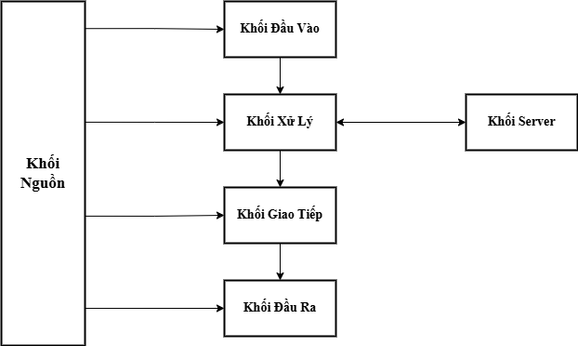

Ảnh 1. Mô hình kiến trúc tổng quát.

**Chi tiết chức năng các khối của hệ thống.**

1. **Khối Nguồn:**

* Cung cấp năng lượng cho toàn bộ hệ thống, đảm bảo các khối khác hoạt động ổn định.
* Kết nối và cung cấp điện trực tiếp cho Khối Đầu Vào, Khối Xử Lý, Khối Giao Tiếp và Khối Đầu Ra.

1. **Khối Đầu Vào:**

* Chứa các cảm biến và thiết bị thu thập dữ liệu từ môi trường xung quanh.
* Gửi dữ liệu thu thập được đến khối Xử Lý để phân tích và đưa ra quyết định.

1. **Khối Xử Lý:**

* Sử dụng vi điều khiển để xử lý dữ liệu từ Khối đầu vào.
* Điều khiển toàn bộ hệ thống theo kịch bản đã lập trình.
* Kết nối hai chiều với khối Server để gửi và nhận dữ liệu.

1. **Khối Server (Mở Rộng):**

* Lưu trữ cơ sở dữ liệu của hệ thống.
* Cho phép trao đổi dữ liệu giữa hệ thống và các ứng dụng điều khiển thông qua internet.
* Hỗ trợ mở rộng khả năng giám sát và điều khiển từ xa.

1. **Khối Giao Tiếp:**

* Kết nối và truyền dữ liệu giữa các thành phần trong hệ thống.
* Đóng vai trò trung gian giữa khối Xử Lý và khối Đầu Ra.

1. **Khối Đầu Ra:**

* Chứa các thiết bị thực thi (như động cơ, màn hình hiển thị, còi báo động, v.v.).
* Nhận lệnh từ khối Xử Lý thông qua khối Giao Tiếp để thực hiện các hành động theo kịch bản được lập trình.

### Mô hình kiến trúc chi tiết.

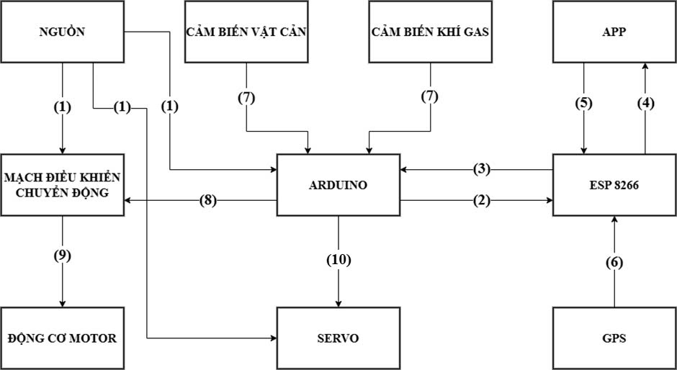

Ảnh 2. Mô hình kiến trúc chi tiết.

**Mô tả về mô hình kiến trúc chi tiết:**

(1). Cấp nguồn.

(2). Giao tiếp với ESP 8266, gửi dữ liệu & nhận lệnh.

(3). Giao tiếp với Arduino, gửi lệnh

(4). Đẩy dữ liệu lên APP

(5). Gửi lệnh về ESP 8266.

(6). Gửi dữ liệu về ESP 8266.

(7). Gửi dữ liệu tới Arduino.

(8). Gửi lệnh điều khiển.

(9). Điều khiển & kiểm soát động cơ.

(10). Ra lệnh điều khiển servo.

## **Phân tích hệ thống phần mềm.**

### 2.2.1 Kịch bản hoạt động.

**1. Khởi Động:**

* Hệ thống được kích hoạt khi được cung cấp nguồn điện.
* Các cảm biến khí gas, cảm biến vật cản (siêu âm), và module GPS được khởi động và hiệu chỉnh để đảm bảo hoạt động chính xác.
* Khởi tạo các giá trị mặc định của hệ thống, bao gồm tốc độ di chuyển và mức độ cảnh báo khi phát hiện khí gas.

**2. Quét Môi Trường:**

* Cảm biến khí gas đo nồng độ khí trong môi trường xung quanh, nơi nào có nồng độ khí gas cao hơn xe sẽ di chuyển theo hướng đó
* Trong quá trình di chuyển nếu phát hiện vật cản xe sẽ tìm đường tránh. Nếu không tìm được đường tránh hệ thống chuyển sang chế độ thủ công để người dùng điều khiển
* Module GPS xác định vị trí của xe theo thời gian thực.

**3. Xử Lý Dữ Liệu:**

* ***Dữ liệu từ cảm biến khí gas:***
* Nếu nồng độ khí vượt ngưỡng an toàn, xe sẽ dừng lại và gửi cảnh báo về ứng dụng trên điện thoại kèm theo vị trí chính xác.
* ***Dữ liệu từ cảm biến vật cản:***
* Nếu phát hiện vật cản trong một khoảng cách nhất định, xe sẽ kiểm tra lộ trình xung quanh để xác định hướng đi an toàn. Nếu có thể, xe sẽ tránh vật cản và tiếp tục di chuyển, ngược lại xe sẽ dừng lại, chuyển sang chế độ thủ công.
* ***Dữ liệu từ GPS:***
* Khi phát hiện rò rỉ khí gas, hệ thống sẽ gửi vị trí của xe về ứng dụng di động để người dùng có thể theo dõi và xử lý kịp thời. Dữ liệu vị trí xe di chuyển qua được lưu lại liên tục vào cơ sở dữ liệu.

**4. Lặp Lại:**

* Quá trình trên được lặp lại liên tục để xe duy trì hành trình, phát hiện rò rỉ khí gas, tránh vật cản và gửi dữ liệu về hệ thống điều khiển từ xa

### A diagram of a gas system AI-generated content may be incorrect.2.2.2 Lưu đồ thuật toán tổng quát.

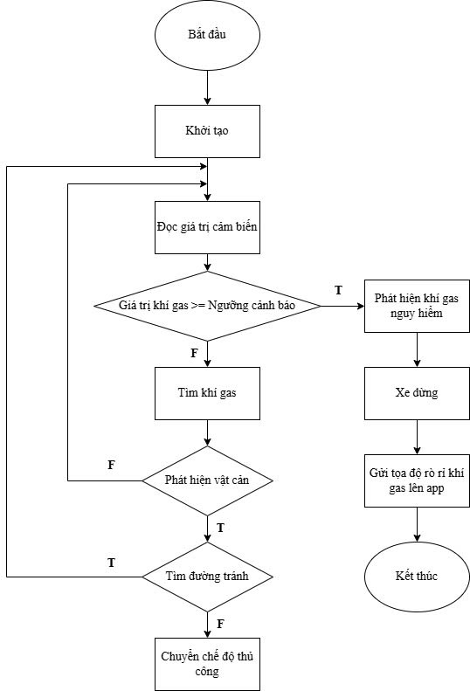

Ảnh 3. Lưu đồ thuật toán tổng quát.

**Mô tả lưu đồ thuật toán tổng quát:**

* **Bắt đầu**: Hệ thống khởi động.
* **Khởi tạo**: Thiết lập các giá trị và cảm biến cần thiết để bắt đầu quá trình đo lường.
* **Đọc giá trị cảm biến khí gas**:Hệ thống thu thập dữ liệu về nồng độ khí gas trong môi trường.
* **Kiểm tra giá trị khí gas**:
* Nếu nồng độ khí gas đạt hoặc vượt ngưỡng cảnh báo, hệ thống:
* Xác định đây là khí gas nguy hiểm.
* Dừng xe (hoặc thiết bị di chuyển).
* Gửi tọa độ rò rỉ khí gas lên ứng dụng để cảnh báo người dùng.
* Kết thúc quá trình.
* Nếu nồng độ khí gas dưới ngưỡng cảnh báo, hệ thống tiếp tục tìm kiếm nguồn khí gas.
* **Kiểm tra vật cản:**
* Nếu phát hiện vật cản, hệ thống tìm đường tránh.
* Nếu không tìm được đường tránh, hệ thống chuyển sang chế độ thủ công để người dùng điều khiển.
* Nếu không có vật cản, hệ thống tiếp tục quá trình phát hiện khí gas.

### 2.2.3 Lưu đồ thuật toán chi tiết.

#### 2.2.3.1 Phương thức trao đổi dữ liệu giữa Arduino với ESP, Blynk.

Hệ thống sử dụng giao tiếp UART (Serial) để trao đổi dữ liệu giữa Arduino và ESP8266, trong khi ESP8266 kết nối với Blynk để giám sát và điều khiển từ xa.

**Cơ chế trao đổi dữ liệu giữa Arduino và ESP8266 qua UART**

Arduino và ESP8266 trao đổi dữ liệu qua cổng UART bằng lệnh Serial.write() và Serial.read().

Arduino đóng vai trò Master, điều khiển và gửi dữ liệu đến ESP8266.

ESP8266 đóng vai trò WiFi Module, nhận dữ liệu từ Arduino và gửi lên Blynk Server.

**Nguyên tắc hoạt động:**

* Arduino gửi dữ liệu cảm biến đến ESP8266 qua UART.
* ESP8266 nhận dữ liệu và gửi lên Blynk để hiển thị trên app.
* Khi người dùng điều khiển xe trên Blynk, lệnh sẽ được gửi đến ESP8266.
* ESP8266 chuyển lệnh này về Arduino qua UART để điều khiển động cơ.

|  |  |
| --- | --- |
| **Arduino** | **ESP8266** |
| TX (Gửi) – Chân 13 | RX (Nhận) – Chân D2(GPIO 4) |
| RX (Nhận) – Chân 12 | TX (Gửi) – Chân D1(GPIO 5) |
| GND | GND |

Bảng 1: Bảng nối chân giao tiếp giữa Arduino ESP 8266.

**Trao đổi dữ liệu từ Arduino đến ESP8266**

Arduino có thể gửi dữ liệu cảm biến đến ESP8266 bằng chuỗi ký tự hoặc số nguyên.

**Quy trình xử lý:**

1. **Arduino** đọc dữ liệu từ cảm biến (MQ2, siêu âm, GPS...).
2. Arduino định dạng dữ liệu thành chuỗi và gửi qua UART.
3. **ESP8266** nhận dữ liệu, phân tích và gửi lên **Blynk Cloud** để hiển thị trên app.

**Trao đổi dữ liệu từ ESP8266 đến Arduino**

**Từ Blynk đến ESP8266:**

* Khi người dùng bấm nút điều khiển trên **Blynk**, lệnh được gửi đến ESP8266.
* Lệnh có thể ở dạng **số nguyên** hoặc **chuỗi ký tự** để xác định hành động của xe.

**Từ ESP8266 đến Arduino:**

* Sau khi nhận lệnh từ Blynk, **ESP8266** sẽ gửi số nguyên hoặc chuỗi qua UART để Arduino xử lý.

Ví dụ lệnh từ **Blynk** đến **ESP8266**, rồi từ ESP8266 đến **Arduino**:

|  |  |  |
| --- | --- | --- |
| **Lệnh trên Blynk** | **Lệnh ESP8266 gửi đến Arduino qua UART** | **Hành động của xe** |
| Nhấn nút "Tiến lên" | CMD:0; | Xe chạy tới |
| Nhấn nút "Lùi" | CMD:1; | Xe chạy lùi |
| Nhấn nút "Rẽ trái" | CMD:2; | Xe rẽ trái |
| Nhấn nút "Rẽ phải" | CMD:3; | Xe rẽ phải |
| Nhấn nút "Dừng" | CMD:4; | Xe dừng lại |

Bảng 2: Lệnh giao tiếp gửi từ Blynk đến ESP và ESP đến Arduino

**Trao đổi dữ liệu từ ESP 8266 đến Firebase.**

* ESP8266 đọc dữ liệu nhận tọa độ GPS, xử lý dữ liệu và định dạng thành chuỗi JSON theo cấu trúc:

**datetime**: Thời gian cập nhật dữ liệu GPS.

**latitude**: Vĩ độ của xe.

**longitude**: Kinh độ của xe.

* ESP8266 kết nối Firebase và cập nhật dữ liệu GPS vào cơ sở dữ liệu.
* Dữ liệu trên Firebase có thể được truy cập từ ứng dụng di động hoặc trình duyệt web để theo dõi vị trí xe theo thời gian thực.

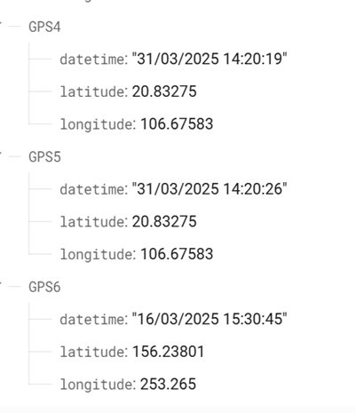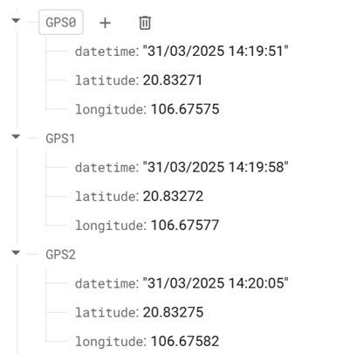

Ảnh 4: Cơ sở dữ liệu toạ độ vết di chuyển của xe

Ảnh 5: Cơ sở dữ liệu toạ độ vết di chuyển của xe

|  |
| --- |
|  |

#### 2.2.3.1 Thuật toán phát hiện khí gas.

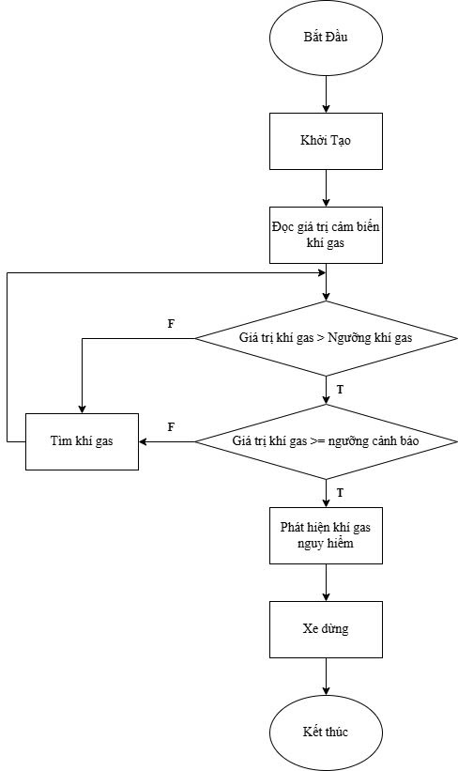

Ảnh 6. Thuật toán phát hiện khí gas.

***Mô tả thuật toán phát hiện khí gas:***

**Bắt đầu:** Hệ thống khởi động.

**Khởi tạo:** Thiết lập các thông số và chuẩn bị đọc dữ liệu từ cảm biến.

**Đọc giá trị cảm biến khí gas:** Hệ thống lấy dữ liệu từ cảm biến để xác định nồng độ khí gas trong môi trường.

**Kiểm tra giá trị khí gas so với ngưỡng khí gas:**

* Nếu giá trị khí gas vượt ngưỡng quy định, tiếp tục kiểm tra mức độ nguy hiểm.
* Nếu giá trị chưa vượt ngưỡng, hệ thống tiếp tục quét và tìm khí gas.

**Kiểm tra giá trị khí gas so với ngưỡng cảnh báo:**

* Nếu giá trị khí gas đạt hoặc vượt mức cảnh báo, hệ thống xác định khí gas nguy hiểm.
* Nếu chưa đạt mức cảnh báo, hệ thống quay lại tìm kiếm khí gas.

**Phát hiện khí gas nguy hiểm**: Khi nồng độ khí gas đạt mức nguy hiểm, hệ thống sẽ thực hiện các biện pháp xử lý:

* Xe dừng: Khi phát hiện khí gas nguy hiểm, hệ thống dừng để thu thập dữ liệu toạ độ
* Kết thúc: Quy trình hoàn tất.

#### 2.2.3.2 Thuật toán phát hiện và tránh vật cản.

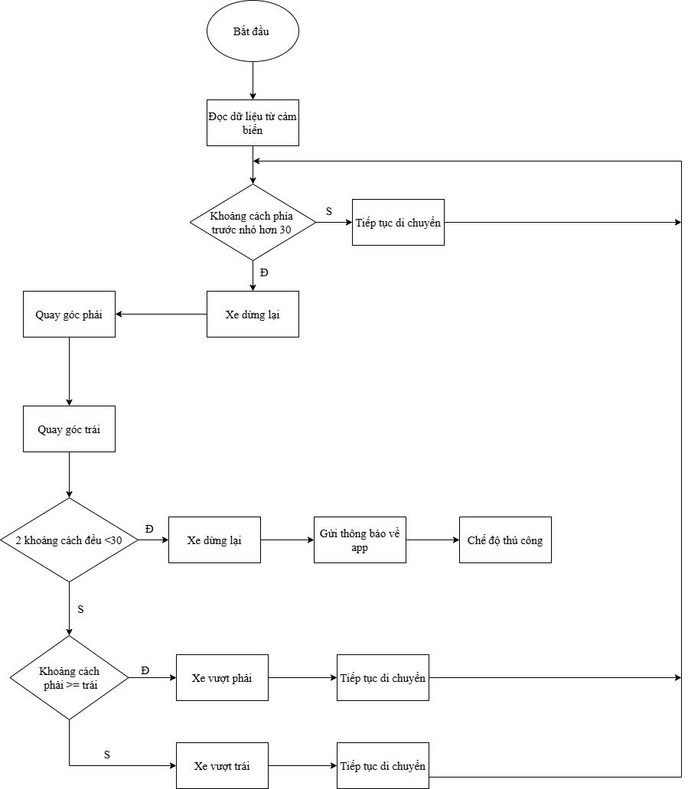

Ảnh 7. Thuật toán phát hiện và tránh vật cản.

***Mô tả thuật toán phát hiện và tránh vật cản:***

**Bắt đầu:** Hệ thống khởi động.

**Đọc dữ liệu từ cảm biến:** Xe thu thập dữ liệu về khoảng cách từ cảm biến.

**Kiểm tra khoảng cách:**

* Nếu khoảng cách đo được nhỏ hơn 30 (giả sử đơn vị là cm), xe sẽ dừng lại.
* Nếu khoảng cách an toàn, xe tiếp tục di chuyển.

**Nếu xe dừng lại:**

* Xe quay góc phải để kiểm tra lại.
* Sau đó, xe quay góc trái để kiểm tra khoảng cách ở cả hai bên.

**Nếu cả hai khoảng cách bên phải và bên trái đều nhỏ hơn 30:**

* Xe dừng lại hoàn toàn.
* Gửi thông báo về ứng dụng.
* Chuyển sang chế độ điều khiển thủ công.

**Nếu có đủ khoảng cách để di chuyển:**

* So sánh khoảng cách bên phải và bên trái.
* Nếu khoảng cách bên phải lớn hơn hoặc bằng khoảng cách bên trái, xe rẽ phải và tiếp tục di chuyển.
* Nếu không, xe rẽ trái và tiếp tục di chuyển.

#### 2.2.3.3 Thuật toán gửi giá trị khí gas & toạ độ lên APP điều khiển.

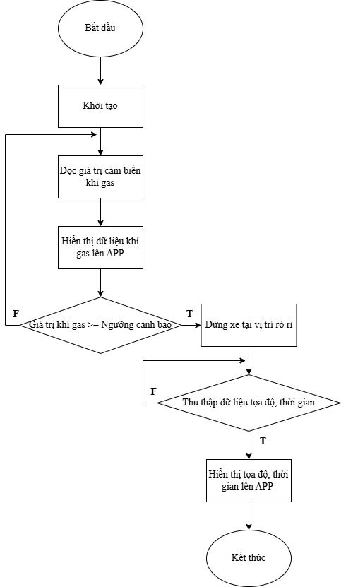

Ảnh 8: Thuật toán gửi giá trị khí gas& toạ độ lên APP điều khiển

***Mô tả thuật toán gửi giá trị khí gas & toạ độ lên APP điều khiển.***

**Bắt đầu**: Hệ thống khởi động.

**Khởi tạo**: Tiến hành khởi tạo hệ thống, bao gồm cảm biến và ứng dụng.

**Đọc giá trị cảm biến khí gas**: Hệ thống thu thập dữ liệu từ cảm biến đo nồng độ khí gas.

**Hiển thị dữ liệu khí gas lên APP**: Các thông tin về khí gas được gửi và hiển thị trên ứng dụng di động.

**Kiểm tra nồng độ khí gas**:

* Nếu nồng độ khí gas đạt hoặc vượt ngưỡng cảnh báo, hệ thống chuyển sang bước tiếp theo.
* Nếu không, hệ thống tiếp tục vòng lặp đo lường.

**Dừng xe tại vị trí rò rỉ**: Khi phát hiện khí gas vượt ngưỡng, hệ thống yêu cầu phương tiện dừng tại vị trí rò rỉ để kiểm tra.

**Thu thập dữ liệu tọa độ và thời gian**:

* Nếu hệ thống thu thập được dữ liệu về tọa độ và thời gian, tiến hành hiển thị thông tin này lên ứng dụng.
* Nếu không, vòng lặp tiếp tục cho đến khi dữ liệu được thu thập.

**Hiển thị tọa độ, thời gian lên APP**: Thông tin về vị trí và thời gian của sự cố được gửi lên ứng dụng để theo dõi.

**Kết thúc**: Kết thúc quá trình giám sát và ghi nhận dữ liệu

#### 2.2.3.4 Thuật toán gửi toạ độ lên cơ sở dữ liệu.

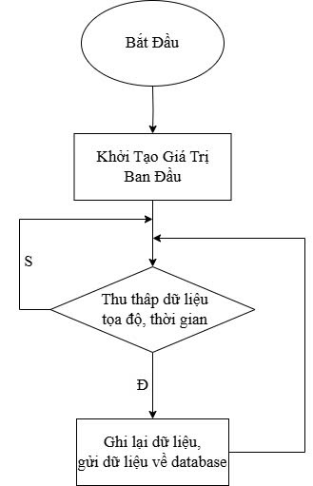

Ảnh 9. Thuật toán gửi toạ độ lên cơ sở dữ liệu.

***Mô tả thuật toán gửi toạ độ lên cơ sở dữ liệu.***

**Bắt đầu (Begin)**: Hệ thống khởi động.

**Khởi tạo giá trị ban đầu**: Hệ thống thiết lập các giá trị cần thiết để bắt đầu quá trình thu thập dữ liệu.

**Kiểm tra dữ liệu**:

* Nếu hệ thống thu thập được dữ liệu tọa độ và thời gian, chuyển sang bước tiếp theo.
* Nếu chưa thu thập được dữ liệu, hệ thống tiếp tục chờ đợi và quay lại bước kiểm tra.

**Ghi lại dữ liệu**: Khi có dữ liệu, hệ thống thực hiện:

* Ghi lại dữ liệu tọa độ và thời gian.
* Gửi dữ liệu về cơ sở dữ liệu để lưu trữ và xử lý sau này.

**Lặp lại quy trình**: Sau khi gửi dữ liệu, hệ thống quay lại bước thu thập dữ liệu để tiếp tục quá trình.

#### 2.2.3.5 Thuật toán điều khiển thủ công.

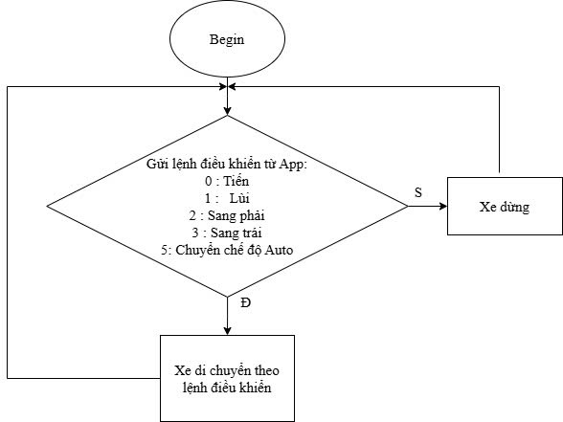

Ảnh 10. Thuật toán điều khiển thủ công.

***Mô tả thuật toán điều khiển thủ công.***

**Bắt đầu (Begin)**: Hệ thống khởi động.

**Nhận lệnh điều khiển từ ứng dụng**: Hệ thống nhận tín hiệu từ ứng dụng với các lệnh điều khiển:

* 0: Tiến
* 1: Lùi
* 2: Sang phải
* 3: Sang trái
* 5: Chuyển sang chế độ Auto (tự động)

**Kiểm tra lệnh điều khiển**:

* Nếu không có lệnh điều khiển hợp lệ, **xe dừng lại**.
* Nếu có lệnh điều khiển (Đ), **xe di chuyển theo lệnh đã nhận**.

**Lặp lại quá trình**: Sau khi thực hiện lệnh, hệ thống quay lại bước nhận lệnh để tiếp tục điều khiển xe.

# CHƯƠNG 3. XÂY DỰNG HỆ THỐNG

## 3.1 Xây dựng hệ thống phần cứng.

### 3.1.1 Lựa chọn thiết bị.

#### Mạch cầu H L298N

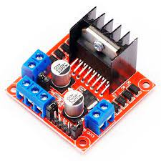

Ảnh 11. Mạch cầu H L298N.

Module điều khiển động cơ L298N là một bộ điều khiển đa chức năng cho các động cơ DC và động cơ bước. Nguyên lý hoạt động của nó dựa trên nguyên lý của các cầu H (H-Bridge), cho phép điều khiển hướng quay và tốc độ của động cơ DC. Dưới đây là mô tả về nguyên lý hoạt động cơ bản của module điều khiển động cơ L298N:

* Cầu H (H-Bridge): Module L298N chứa hai cầu H độc lập, mỗi cầu H được sử dụng để điều khiển một động cơ DC. Mỗi cầu H gồm hai bộ kích thước MOSFET hoặc Transistor Bipolar Junction (BJT), được kết nối theo một cấu trúc cầu H.
* Điều khiển hướng quay: Bằng cách kiểm soát các tín hiệu đầu vào (IN1, IN2, IN3, IN4), module L298N có thể điều khiển hướng quay của động cơ DC. Khi cấp tín hiệu vào IN1 và IN2, động cơ sẽ quay theo một hướng, và khi cấp tín hiệu vào IN3 và IN4, động cơ sẽ quay theo hướng ngược lại.
* Điều khiển tốc độ: Điều khiển tốc độ của động cơ DC được thực hiện thông qua kỹ thuật PWM (Pulse Width Modulation). Bằng cách thay đổi tỷ lệ giữa thời gian tín hiệu ON và OFF, bạn có thể điều chỉnh công suất đầu vào đến động cơ và do đó điều khiển tốc độ quay của nó.

#### Cảm biến siêu âm HC – SR 04

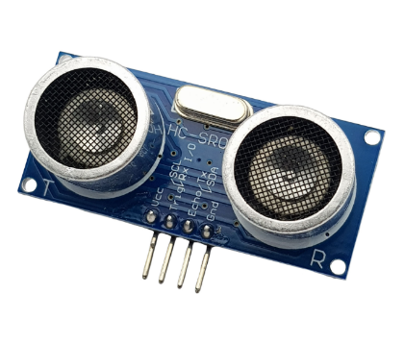

Ảnh 12: Cảm biến siêu âm HC – SR04

Cảm biến HC-SR04 sử dụng sóng siêu âm và có thể đo khoảng cách trong khoảng từ 2 -> 300cm

VCC (5V), trig (chân điều khiển phát), echo (chân nhận tín hiệu phản hồi), GND (nối đất)

[Cảm biến siêu âm SR04](https://youtu.be/37K55ZSt5u8) sử dụng nguyên lý phản xạ sóng siêu âm. [Cảm biến](https://nshopvn.com/category/cam-bien/) gồm 2 module.1 module phát ra sóng siêu âm và 1 module thu sóng siêu âm phản xạ về. Đầu tiên cảm biến sẽ phát ra 1 sóng siêu âm với tần số 40khz. Nếu có chướng ngại vật trên đường đi, sóng siêu âm sẽ phản xạ  lại và tác động lên module nhận sóng. Bằng cách đo thời gian từ lúc phát đến lúc nhận sóng ta sẽ tính được khoảng cách từ cảm biến đến chướng ngại vật.

Khoảng cách = (thời gian * vận tốc âm thanh (340 m/s) / 2

Thông số kỹ thuật cảm biến siêu âm HC – SR 04

* Điện áp: 5V DC
* Dòng hoạt động: < 2mA
* Mức cao: 5V
* Mức thấp: 0V
* Góc tối đa: 15 độ
* Khoảng cách: 2cm – 450cm (4.5m)
* Độ chính xác: 3mm

#### 

#### Cảm biến khí gas MQ2

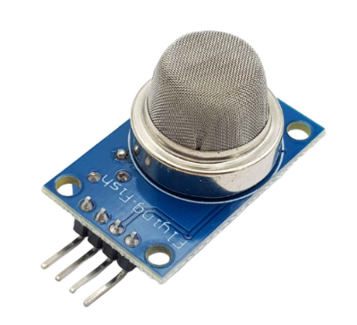

Ảnh 13. Cảm biến khí gas MQ2.

[Cảm biến khí gas MQ-2](https://nshopvn.com/product/cam-bien-khi-gas-mq-2/) sử dụng phần tử SnO2 có độ dẫn điện thấp hơn trong không khí sạch, khi khí dễ cháy tồn tại, cảm biến có độ dẫn điện cao hơn, nồng độ chất dễ cháy càng cao thì độ dẫn điện của SnO2 sẽ càng cao và được tương ứng chuyển đổi thành mức tín hiệu điện.

Cảm biến khí gas MQ-2 là cảm biến khí có độ nhạy cao với LPG, Propane và Hydrogen, mê-tan (CH4) và hơi dễ bắt lửa khác

Cảm biến xuất ra cả hai dạng tín hiệu là Analog và Digital, tín hiệu Digital có thể điều chỉnh mức báo bằng biến trở.

Thông số kỹ thuật

* Nguồn hoạt động: 5V
* Loại dữ liệu: Analog
* Phạm vi phát hiện rộng
* Tốc độ phản hồi nhanh và độ nhạy cao
* Mạch đơn giản
* Ổn định khi sử dụng trong thời gian dài

#### 

#### A close-up of a microchip AI-generated content may be incorrect.Module Wi-Fi ESP8266

Ảnh 14. ESP 8266

[Module thu phát Wifi ESP8266 NodeMCU](https://nshopvn.com/product/module-thu-phat-wifi-esp8266-nodemcu-lua-cp2102/) Lua là kit phát triển dựa trên nền chip Wifi SoC ESP8266 với thiết kế dễ sử dụng và đặc biệt là có thể sử dụng trực tiếp trình biên dịch của Arduino để lập trình và nạp code, điều này khiến việc sử dụng và lập trình các ứng dụng trên ESP8266 trở nên rất đơn giản.

Module thu phát Wifi ESP8266 NodeMCU Lua được dùng cho các ứng dụng cần kết nối, thu thập dữ liệu và điều khiển qua sóng Wifi, đặc biệt là các ứng dụng liên quan đến IoT.

Kit RF thu phát Wifi ESP8266 NodeMCU Lua sử dụng chip nạp và giao tiếp UART mới và ổn định nhất là CP2102 có khả năng tự nhận Driver trên tất cả các hệ điều hành Window và Linux, đây là phiên bản nâng cấp từ các phiên bản sử dụng IC nạp giá rẻ CH340.

Đặc tính nổi bật Module thu phát Wifi ESP8266

* Tích hợp 2 nút nhấn
* Tích hợp chip chuyển USB- UART CP2102 SILABS
* Full IO: 10 GPIO, 1 Analog, 1SPI, 2 UART, 1 I2C/I2S, PWM, v.v….
* Được hỗ trợ bởi cộng đồng lớn mạnh Nodemcu

#### Module GPS Neo 6M - V2

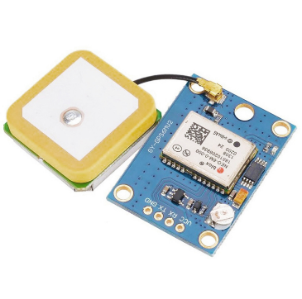

Ảnh 15. Module GPS Neo 6M – V2.

[Mạch định vị GPS NEO 6M V2](https://nshopvn.com/product/mach-dinh-vi-gps-gy-neo-6m-v2/) là module định vị toàn cầu sử dụng hệ thống vệ tinh GPS của Mỹ. [Mạch định vị GPS NEO-6M](https://nshopvn.com/product/mach-dinh-vi-gps-gy-neo-6m-v2/) cho tốc độ xác định vị trí nhanh và chính xác, có nhiều mức năng lượng hoạt động, phù hợp với các ứng dụng chạy pin.

Module định vị GPS sử dụng board điều khiển kết nối của hãng U-BLOX đến từ Thụy Sĩ có rất nhiều năm kinh nghiệm trong lĩnh vực sản xuất module định vị toàn cầu.

Thông số kỹ thuật

* Mạch định vị GPS NEO 6M, nguồn cung cấp 3V-5V
* Mô-đun với ăng-ten bằng sứ, tín hiệu mạnh
* EEPROM power-down lưu dữ liệu tham số cấu hình
* Với pin dự phòng dữ liệu
* Chỉ báo tín hiệu LED
* Kích thước ăng ten 12*12mm
* Kích thước module 23mm*30mm
* Lắp đặt khẩu độ 3mm
* Tốc độ baud mặc định: 9600
* Tương thích với nhiều module điều khiển chuyến bay, cung cấp kiểm tra máy tính GPS

#### Breadboard ( bảng mạch cắm dây)

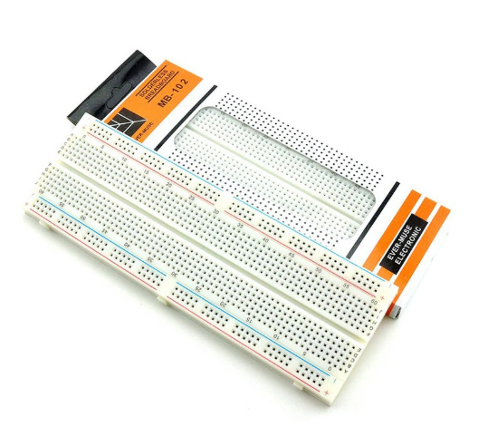

Ảnh 16. Bảng mạch cắm dây.

Breadboard MB-102 830 lỗ 165x55x10mm được sử dụng để gắn các module hoặc linh kiện điện tử, kết nối chúng với nhau bằng các loại dây cắm, [dây nối test board](https://hshop.vn/search?type=product&q=day%20cam%20test%20board) giúp test, kiểm tra tính năng 1 cách dễ dàng trước khi tạo thành các thành phẩm hoàn chỉnh.

Breadboard MB-102 830 lỗ 165x55x10mm là loại kích thước chuẩn quốc tế, chất lượng và độ bền cao, có thể sử dụng với 1 số [module cấp nguồn](https://hshop.vn/mach-cap-nguon-cho-testboard-2) được thiết kế chuyên biệt.

**Thông số kỹ thuật:**

* Chất liệu: Nhựa, mối tiếp xúc bằng đồng mạ.
* Số điểm trên test board: 830 điểm.
* Kích thước: 165 x 55 x 10 mm

#### Dây nối (đực - đực, đực - cái)

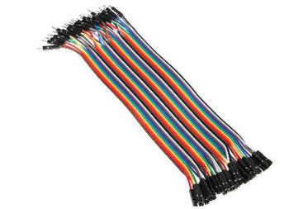

Ảnh 17. Dây nối

Dây nối 7 màu được sử dụng để kết nối test board, kết nối cảm biến, module thông dụng thực hành Arduino, Raspberry Pi, Micro bit,... Dây nối có 2 đầu lõi đồng nhiều sợi có độ dẫn điện cao, mối tiếp xúc chắc chắn và nhiều màu sắc khác nhau.

#### Nguồn 5 pin 16850 (3.7V - 1ampe): tái sử dung

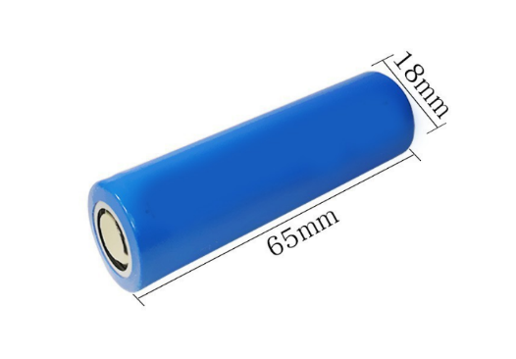

Ảnh 18. Nguồn 5 pin 16850 (3.7V – lampe).

Pin 16850 được sử dụng phổ bến trong các thiết bị cầm tay như: Pin sạc dự phòng, máy khoan, máy cắt, quạt cầm tay, đèn pin, pin laptop, pin xem đạp điện xe máy điện,… Chúng có ưu điểm nhỏ gọn, thời gian sử dụng lâu dài, có thể ghép thành điện áp cao, và quan trọng nhất là an toàn với người dung

#### Arduino Uno

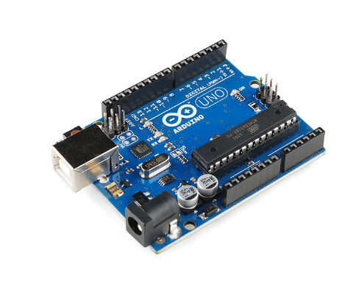

Ảnh 19. Arduino Uno

**Arduino Uno** là một bo mạch vi điều khiển dựa trên chip Atmega328P. Uno có 14 chân I/O digital ( trong đó có 6 chân xuất xung PWM), 6 chân Input analog, 1 thạch anh 16MHz, 1 cổng USB, 1 jack nguồn DC, 1 nút reset.

#### Động cơ DC giảm tốc V1

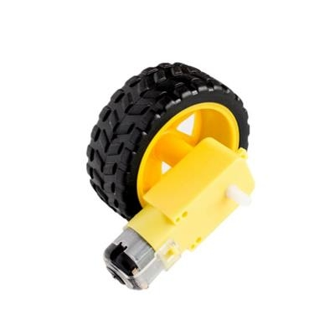

Ảnh 20. Động Cơ DC giảm tốc V1.

Động cơ DC giảm tốc V1 Dual Shaft Plastic Geared TT Motor + bánh xe là loại được lựa chọn và sử dụng nhiều nhất hiện nay cho các thiết kế khung Robot, xe, thuyền,... , động cơ có chất lượng và giá thành vừa phải cùng với khả năng dễ lắp ráp đem đến chi phí tiết kiệm và sự tiện dụng cho người sử dụng.

**Thông Số Kỹ Thuật**

* Điện áp hoạt động: 3­-9VDC
* Dòng điện tiêu thụ: 110140mA
* Tỉ số truyền: 1:120
* Số vòng/1phút:
* 50 vòng/ 1 phút tại 3VDC.
* 83 vòng/ 1 phút tại 5VDC.
* Moment: 1.0KG.CM

#### Động cơ servo

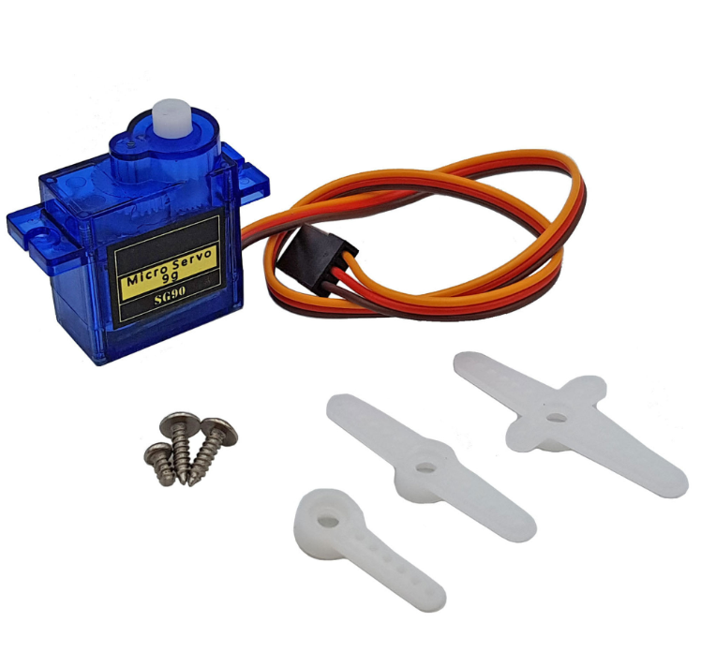

Ảnh 21. Động cơ Servo SG90.

[Động cơ servo SG90](https://nshopvn.com/product/dong-co-servo-sg90-tower-pro/) có kích thước nhỏ, là loại được sử dụng nhiều nhất để làm các mô hình nhỏ hoặc các cơ cấu kéo không cần đến lực nặng.

**Động cơ servo SG90 180 độ** có tốc độ phản ứng nhanh, các bánh răng được làm bằng nhựa nên cần lưu ý khi nâng tải nặng vì có thể làm hư bánh răng, động cơ RC Servo 9G có tích hợp sẵn Driver điều khiển động cơ bên trong nên có thể dễ dàng điều khiển góc quay bằng phương pháp điều độ rộng xung PWM.

### 3.1.2 Kết nối hệ thống phần cứng

#### 3.1.2.1 Sơ đồ kết nối hệ thống tổng quát

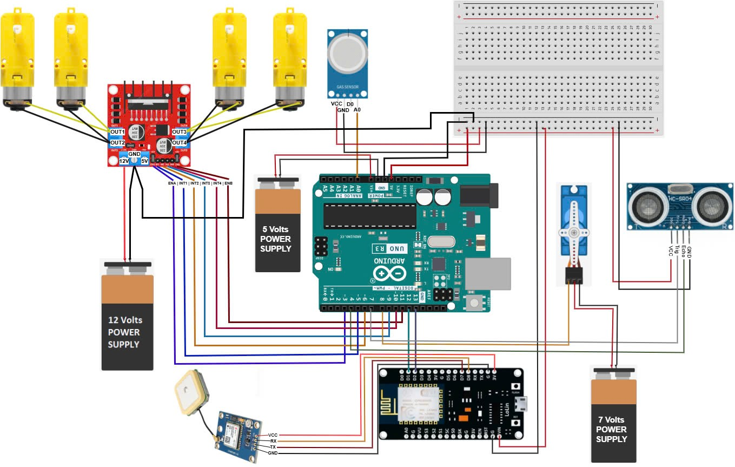

Ảnh 22. Sơ đồ kết nối hệ thống phần cứng.

#### 3.1.2.2 Kết nối Arduino với động cơ Servo SG90

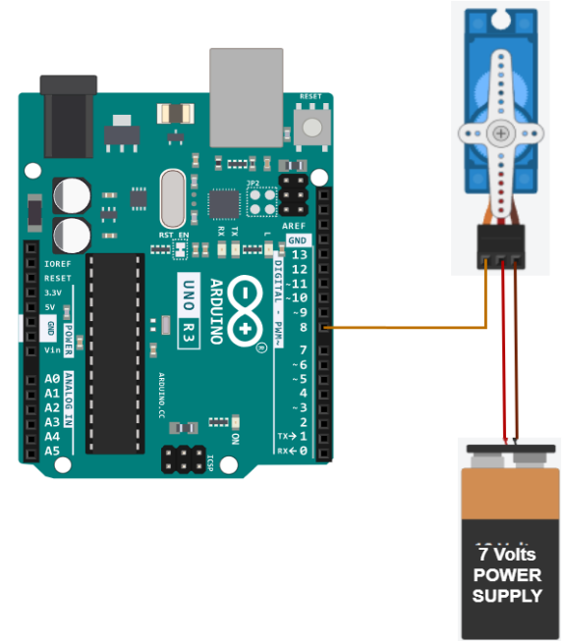

Ảnh 23. Kết nối Arduino với động cơ Servo SG90.

Arduino với động cơ Servo SR90 như sau:

* SIGNAL (Servo) – 8 (Arduino)
* 5V (Servo) – Cực dương (+) của nguồn
* GND (Servo) – Cực âm (-) của nguồn

#### 3.1.2.3 Kết nối Arduino với ESP 8266

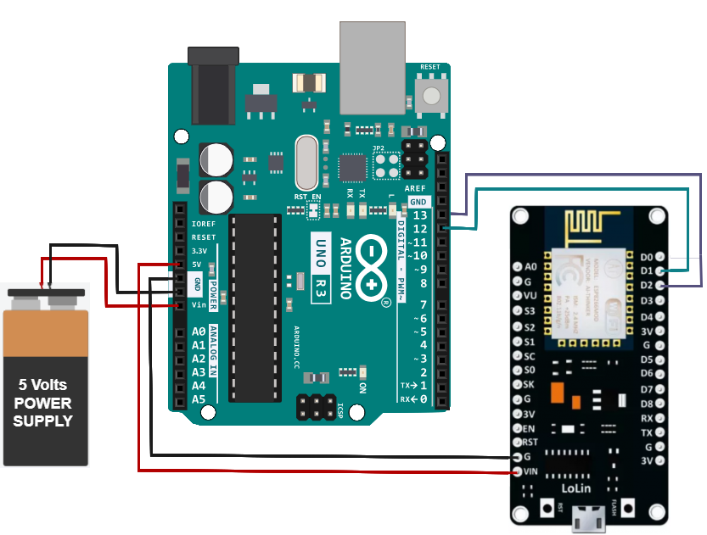

Ảnh 24. Kết nối Arduino với ESP 8266.

Arduino với ESP 8266 được kết nối như sau:

* 13 (Arduino) – D0 (ESP 8266)
* 12 (Arduino) – D1 (ESP 8266)
* 5V (Arduino) – VIN (ESP 8266)
* GND (Arduino) – G(ESP 8266)
* Vin (Arduino) – Cực dương (+) của nguồn
* GND (Arduino) – Cực âm (-) của nguồn

#### 3.1.2.4 Kết nối Arduino với cảm biến siêu âm HC-SR 04

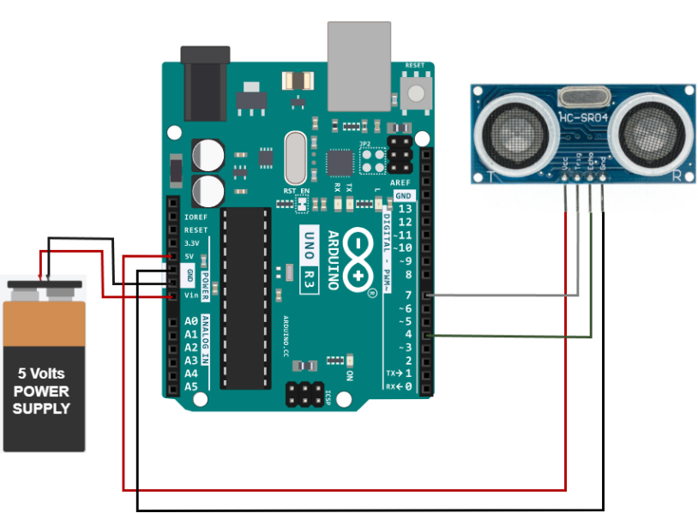

Ảnh 25. Kết nối Arduino với cảm biến siếu âm HC-SR 04.

Arduino với cảm biến siêu âm HC-SR 04 kết nối như sau:

* 7 (Arduino) – Trig (HC-SR 04)
* 4 (Arduino) – Echo (HC-SR 04)
* 5V (Arduino) – VCC (HC-SR 04)
* GND (Arduino) – GND (HC-SR 04)
* Vin (Arduino) – Cực dương (+) của nguồn
* GND (Arduino) – Cực âm (-) của nguồn

#### 3.1.2.5 Kết nối Arudino với Cảm biến khí gas MQ2

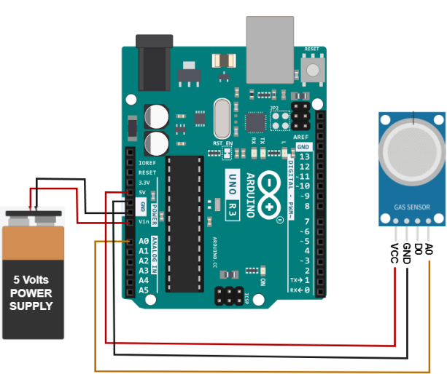

Ảnh 26. Kết nối Arduino với Cảm biến khí gas MQ2.

Arudino với Cảm biến khí gas MQ2 kết nối như sau:

* A0 (Arudino) – A0 (MQ2)
* 5V (Arudino) – VCC (MQ2)
* GND (Arudino) – GND (MQ2)
* Vin (Arduino) – Cực dương (+) của nguồn
* GND (Arduino) – Cực âm (-) của nguồn

#### 3.1.2.6 Kết nối Arduino với module điều khiển động cơ L298N

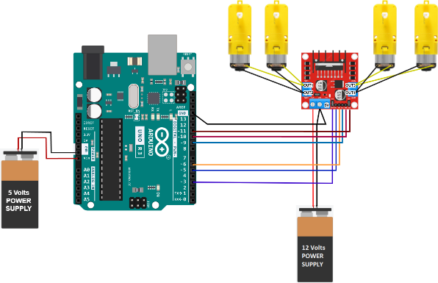

Ảnh 27. Kết nối Arduino với module điều khiển động cơ L298N.

Arduino với module điều khiển động cơ L298N kết nối như sau:

* (Arduino) – ENA (L298N)
* 5(Arduino) – IN1 (L298N)
* 6(Arduino) – IN2 (L298N)
* 9(Arduino) – IN3 (L298N)
* 10(Arduino) – IN4 (L298N)
* 11(Arduino) – ENB (L298N)
* OUT1, OUT3 (L298N) – Cực dương (+) của motor
* OUT2, OUT4 (L298N) – Cực âm (-) của motor
* 12V (L298N) – Cực dương (+) của nguồn
* GND (L298N) – Cực âm (-) của nguồn, GND (Arduino)
* Vin (Arduino) – Cực dương (+) của nguồn
* GND (Arduino) – Cực âm (-) của nguồn

#### 3.1.2.7 Kết nối ESP 8266 với Module GPS Neo 6M – V2

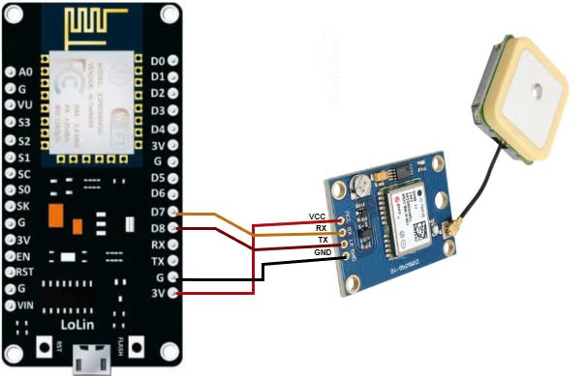

Ảnh 28. Kết nối ESP8266 với Module GPS Neo 6M V2.

ESP 8266 với Module GPS Neo 6M – V2 kết nối như sau:

* D7 (ESP 8266) – RX (GPS)
* D8 (ESP 8266) – TX (GPS)
* GND (ESP 8266) – GND (GPS)
* 3V (ESP 8266) – VCC (GPS)

## 3.2 Xây dựng hệ thống phần mềm.

### 3.2.1 Phần mềm hỗ trợ.

#### 3.2.1.1 Arduino IDE



Ảnh 29. Phần mềm hỗ trợ Arduino IDE.

***Arduino IDE (Integrated Development Environment)*** là một môi trường phát triển tích hợp được thiết kế đặc biệt cho việc lập trình và phát triển các dự án sử dụng bo mạch Arduino. Đây là một ứng dụng miễn phí và mã nguồn mở, dễ sử dụng, được cung cấp bởi Arduino.cc để hỗ trợ người dùng lập trình các dự án nhúng và IoT.

**Dưới đây là một số đặc điểm chính của Arduino IDE:**

* Ngôn Ngữ Lập Trình:

Arduino IDE sử dụng ngôn ngữ lập trình dựa trên C và C++, nhưng được đơn giản hóa để làm cho nó dễ hiểu và sử dụng cho người mới bắt đầu.

* Hỗ Trợ Nhiều Bo Mạch Arduino:

IDE hỗ trợ nhiều loại bo mạch Arduino khác nhau, từ các mô hình cổ điển như Arduino Uno, Arduino Mega, đến các phiên bản mới và mở rộng như Arduino Nano, Arduino MKR, và nhiều bo mạch khác.

* Chương Trình Flash và Đọc:

Arduino IDE cho phép người dùng viết và nạp chương trình (firmware) xuống bo mạch Arduino thông qua cổng USB, giúp dễ dàng phát triển và kiểm thử ứng dụng.

* Mô Phỏng:

IDE cung cấp tính năng mô phỏng giúp xem trước cách chương trình sẽ hoạt động trên bo mạch mà không cần nạp trực tiếp.

* Thư Viện Tiện Ích:

Arduino IDE đi kèm với một loạt thư viện tiện ích được xây dựng sẵn, giúp người lập trình thực hiện các chức năng phổ biến mà không cần phải viết lại mã từ đầu.

* Cộng Đồng Hỗ Trợ Lớn:

Có một cộng đồng lớn và tích cực sử dụng Arduino IDE, nơi người dùng có thể chia sẻ mã nguồn, ý tưởng, và giải đáp thắc mắc.

* Đa Nền Tảng:

Arduino IDE hỗ trợ nhiều hệ điều hành, bao gồm Windows, macOS và Linux, giúp người dùng có thể sử dụng nó trên nhiều nền tảng khác nhau.

#### 3.2.1.2 Blynk



Ảnh 30. Phần mềm hỗ trợ Blynk.

**Blynk** là một nền tảng IoT (Internet of Things) mạnh mẽ, giúp người dùng dễ dàng kết nối, điều khiển và giám sát các thiết bị phần cứng từ xa thông qua ứng dụng di động hoặc giao diện web. Được thiết kế với giao diện thân thiện và dễ sử dụng, Blynk hỗ trợ nhiều bo mạch phổ biến như Arduino, ESP8266, ESP32, Raspberry Pi và nhiều thiết bị khác.

**Dưới đây là một số đặc điểm chính của Blynk:**

* Giao Diện Điều Khiển Trực Quan:

Blynk cung cấp một ứng dụng trên điện thoại (Android và iOS) với các widget trực quan như nút nhấn, thanh trượt, đồ thị, hiển thị giá trị,... giúp người dùng dễ dàng tạo giao diện điều khiển mà không cần viết nhiều mã.

* Hỗ Trợ Nhiều Loại Phần Cứng:

Blynk tương thích với nhiều vi điều khiển và bo mạch nhúng, bao gồm cả Arduino, ESP8266, ESP32, Raspberry Pi, NodeMCU và STM32.

* Giao Tiếp Qua Internet:

Blynk sử dụng các giao thức như HTTP, TCP/IP và WebSocket để kết nối thiết bị với máy chủ, cho phép điều khiển và giám sát thiết bị từ xa ở bất cứ đâu có kết nối internet.

* Blynk Cloud:

Blynk cung cấp máy chủ đám mây miễn phí giúp lưu trữ dữ liệu và điều khiển thiết bị từ xa mà không cần tự thiết lập máy chủ riêng. Ngoài ra, người dùng có thể tự cài đặt Blynk Local Server để tăng tính bảo mật và kiểm soát dữ liệu.

* Thư Viện Mạnh Mẽ:

Blynk đi kèm với các thư viện hỗ trợ lập trình trên Arduino IDE, giúp việc lập trình trở nên đơn giản và nhanh chóng bằng cách sử dụng các lệnh như Blynk.virtualWrite(), Blynk.read(), và Blynk.begin().

* Tích Hợp Đám Mây và AI:

Blynk hỗ trợ tích hợp với các nền tảng đám mây như Google Cloud, AWS, và AI để phân tích dữ liệu và tự động hóa hệ thống.

* Hỗ Trợ MQTT và Webhooks:

Người dùng có thể tích hợp MQTT hoặc Webhooks để mở rộng tính năng điều khiển và giám sát thiết bị qua nhiều nền tảng khác nhau.

* Cộng Đồng Hỗ Trợ Lớn:

Blynk có một cộng đồng đông đảo, nơi người dùng có thể tìm kiếm hướng dẫn, mã nguồn mẫu và trao đổi kinh nghiệm trong quá trình phát triển dự án IoT.

## 3.3 Giao diện ứng dụng điều khiển.

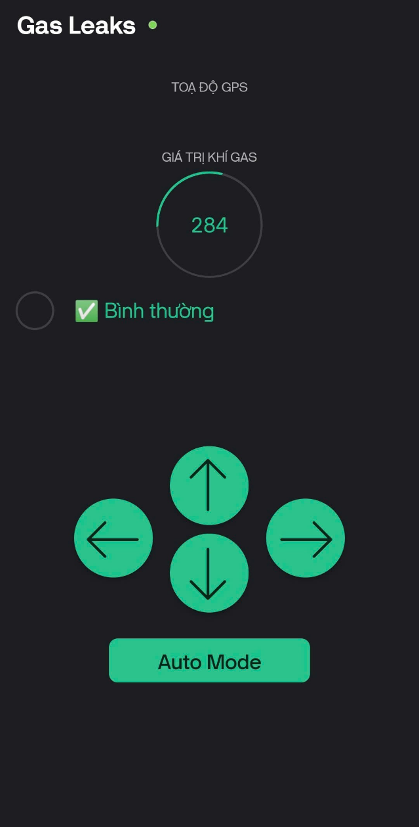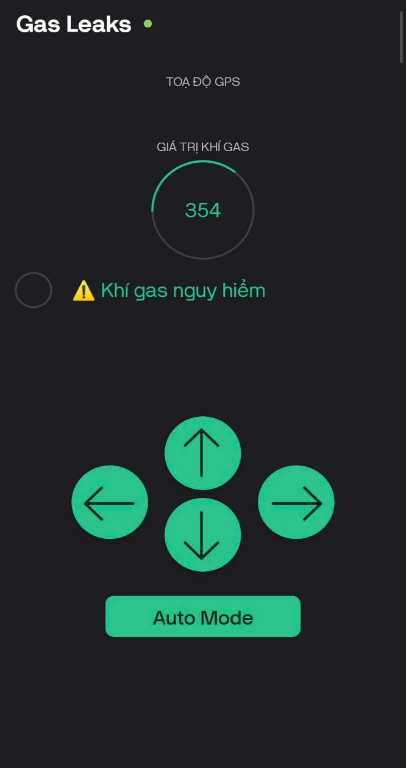Dưới đây là giao diện ứng dụng điều khiển hệ thống thông qua thiết bị di động mà chúng em đã xây dựng.

Ảnh 31. Giao diện APP 1

Ảnh 32. Giao diện APP 2.

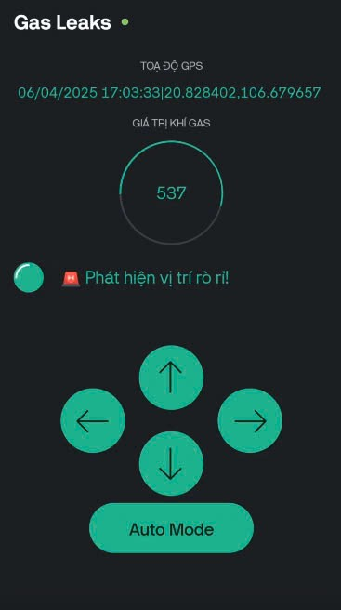

Ảnh 33. Giao diện APP 3.

* Từ 300-500 thông báo: khí gas nguy hiểm
* Dưới 300 thông báo : bình thường
* Từ 500 trở lên thông báo: phát hiện vị trí rò rỉ
* Tọa Độ GPS sẽ hiển thị khi phát hiện ra vị trí rò rỉ.

## 3.4 Hệ thống thực tế

Dưới đây là hệ thống thực tế mà chúng em đã xấy dựng được:

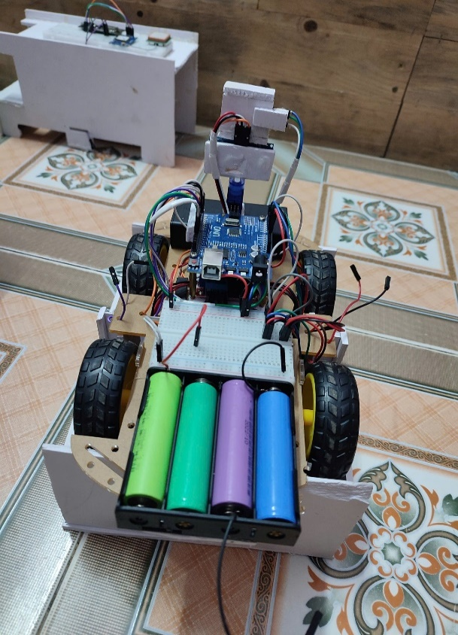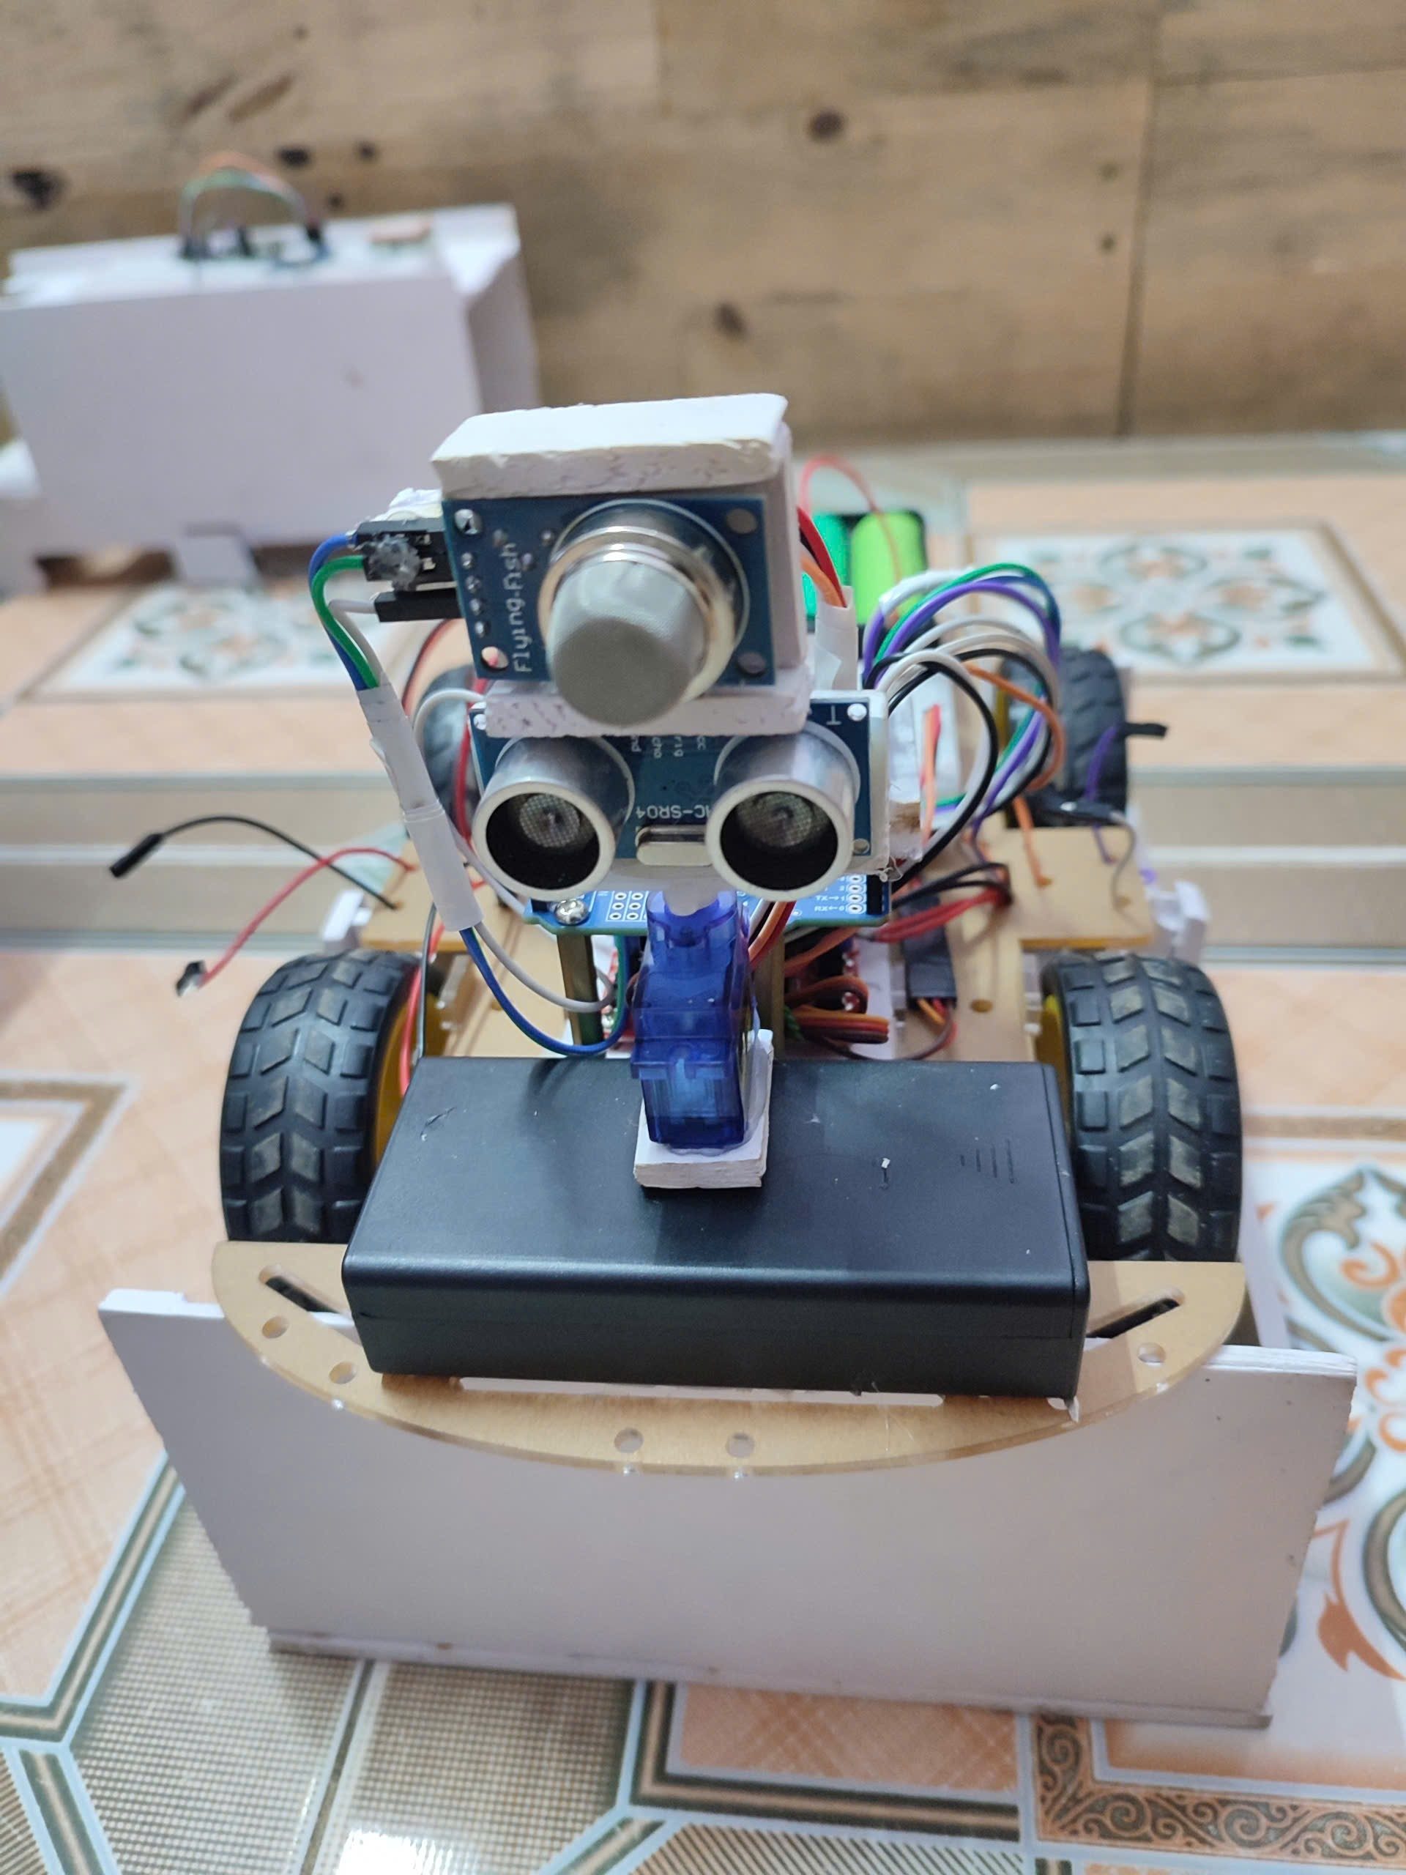

Ảnh 34. Hệ thống thực tế 1.

Ảnh 35. Hệ thống thực tế 2.

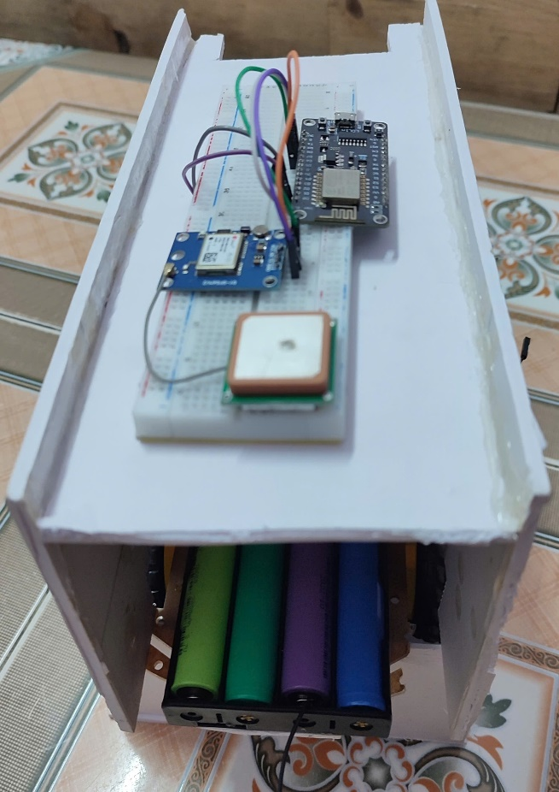

Ảnh 36. Hệ thống thực tế 3.

# TỔNG KẾT

**Kết quả đạt được**

* Xây dựng thành công hệ thống xe tự hành có khả năng phát hiện và định vị vị trí rò rỉ khí gas.
* Ứng dụng cảm biến khí gas, công nghệ định vị và thuật toán điều hướng, giúp nâng cao độ chính xác và hiệu quả giám sát.
* Hệ thống có khả năng gửi cảnh báo kịp thời đến trung tâm giám sát, giảm thiểu rủi ro về an toàn.
* Giảm sự can thiệp trực tiếp của con người vào khu vực nguy hiểm, đảm bảo an toàn lao động.

**Hạn chế**

* Độ chính xác của cảm biến có thể bị ảnh hưởng bởi nhiệt độ, độ ẩm và lưu lượng gió trong môi trường thực tế.
* Hệ thống điều hướng của xe vẫn còn hạn chế khi hoạt động trong môi trường có nhiều vật cản động.
* Tốc độ xử lý dữ liệu và khả năng kết nối không dây có thể chưa tối ưu khi giám sát trên phạm vi rộng.

**Hướng phát triển trong tương lai**

* Nâng cấp cảm biến để tăng độ nhạy và khả năng phân biệt các loại khí khác nhau.
* Cải thiện thuật toán định vị và điều hướng, giúp xe hoạt động linh hoạt hơn trong môi trường phức tạp.
* Tích hợp AI và công nghệ IoT để hệ thống có thể học tập, tối ưu lộ trình và gửi cảnh báo thông minh hơn.
* Mở rộng khả năng ứng dụng sang các lĩnh vực khác như giám sát môi trường, phát hiện khí độc trong hầm mỏ và khu dân cư.

# TÀI LIỆU THAM KHẢO

1. Internet Of Things (IoT) : cho người mới bắt đầu

Link: <https://iotmakervn.github.io/iot-starter-book/>

2. Giới thiệu module ESP8266 và hướng dẫn cài trình biên dịch trên Arduino Ide

Link : http://arduino.vn/bai-viet/1172-lap-trinh-esp8266-bang-arduino-ide

3. Hướng dẫn kết nối giữa Blink và ESP8266

Link : https://nshopvn.com/blog/huong-dan-cai-dat-va-su-dung-blynk-new-2-0-tren-arduino-ide-voi-esp8266/

4. https://linhkien888.vn/nguon-phu-kien